Ihr Schritt in die Zukunft:

Sensoren und Sensoriklösungen für Industrie 4.0

SICK auf der SMART Automation 2019

Auf der SMART Automation 2019, Fachmesse für industrielle Automatisierung, zeigt SICK den Schritt in die Zukunft – mit Sensoren und Sensoriklösungen für Industrie 4.0.
Am Stand 433 in Halle DC, werden diese Messe-Highlights präsentiert:
OUTDOORSCAN3 – der weltweit erste Sicherheitslaserscanner für den Außenbereich sowie
INDUSTRIE 4.0 NOW – intelligente Sensoren als Basis für die Datensammlung und -analyse. Ein weiteres Highlight ist DIGITALISIERUNG MIT IO-LINK – die Basis für Industrie 4.0: Datenübertragung vom Sensor direkt in die Cloud.

Auf dem SICK Messestand dreht sich alles um den Schritt in die Zukunft – Besucher können sich persönlich von den einzigartigen Funktionen der neuen Sensoren und Sensoriklösungen überzeugen und sich mit Experten zu Industrie 4.0 Fragen austauschen.

outdoorScan3
Mit dem outdoorScan3 präsentiert SICK einen Sicherheits-Laserscanner, der erstmals den verlässlichen Einsatz zertifizierter Sicherheitssensorik auch außerhalb von Fertigungshallen ermöglicht – dadurch können beispielsweise fahrerlose Transportsysteme sicher durch außenliegende Industrieumgebungen navigieren. Dank der innovativen Scantechnologie outdoor-SafeHDDM® arbeitet der outdoorScan3 bei Wettereinflüssen wie Sonne, Regen, Schnee oder Nebel sicher und zuverlässig. Das eröffnet ein großes Potenzial zur Prozessautomatisierung und Effizienzsteigerung intralogistischer Produktionsprozesse – und rückt die Vision einer sich selbst steuernden Wertschöpfungskette im Sinne der Industrie 4.0 ein Stück näher an die Realität.

Industrie 4.0 NOW
Die sogenannte Smart Factory ist bereits heute in Teilen Realität: Arbeitsstationen können ihre Abläufe und Funktionen untereinander koordinieren. In anderen Szenarien basieren Produktionsstrukturen auf autonomen, sich selbstständig organisierenden und optimierenden Einheiten. Intelligente Sensoren sind Voraussetzung für die Umsetzung von Industrie 4.0. Denn die Smart Factory braucht Daten, wie sie in erster Linie nur mitdenkende, intelligente und kommunikationsfähige Sensoren liefern können. Kommunikationsfähig bedeutet, Sensordaten mit der Steuerung einer Maschine oder auch einer Cloud-basierten Anwendung austauschen zu können. So werden beispielsweise Sensorparameter automatisch in Sekundenschnelle auf neue Produktionsaufträge angepasst. Oder eine Lichtschranke erkennt eine Verschmutzung ihrer Optik und meldet dies direkt an die Leitstelle. Damit ermöglichen sie erhebliche Effizienzsteigerungen, mehr Flexibilität und bessere Planungssicherheit für eine vorausschauende Anlagenwartung.

Digitalisierung mit IO-Link
Mit zunehmendem Erfolg hat sich IO-Link nicht nur in immer mehr Anwendungen durchgesetzt – die herstellerunabhängige Kommunikationstechnologie gilt auch als „enabling technology“ für innovative Sensorlösungen und unterstützt die durch Industrie 4.0 geforderte globale Verfügbarkeit von Daten und Informationen. Insbesondere schaltende Geräte und einfache Sensoren profitieren von der schnellen und kostengünstigen Anbindung an die Datenwelt. Die Vorteile von IO-Link liegen auf der Hand. Durch die Integration über die bestehende Verkabelung können Industrie- 4.0-Lösungen auch bis hin zum kleinsten induktiven Sensor ausgeweitet werden. Was komplexe Sensorsysteme via Feldbusanbindung leisten, liefert jetzt auch einfache Sensorik: Zustands- und Parametrierdaten über die gesamte Anlage oder Fabrik hinweg. IO-Link eröffnet dabei nicht nur einen zuverlässigen Kommunikationskanal, Sensoren mit IO-Link lassen sich auch in jedes bestehende Netzwerk einbinden.

We simply detect any object
Testen Sie SICK! Bringen Sie Ihre Applikation oder das zu erfassende Objekt zum SICK Messestand und Experten testen mit Ihnen vor Ort die für Sie optimale Sensorlösung.

Vortrag: Intelligente Sensoren als Schlüssel zur digitalisierten Produktionswelt von morgen
Informieren Sie sich bei einem Vortrag von Rene Pfaller (Leiter Produktmanagement, SICK Österreich) zum Thema „Intelligente Sensoren als Schlüssel zur digitalisierten Produktionswelt von morgen“. Der Vortrag findet am Mittwoch, 15.5.2019 von 14:00 bis 14:30 Uhr im Vortragsraum 3 (Untergeschoss) statt.

SICK Student Lounge
Auch für Schüler und Studenten hat SICK auf der SMART wieder einen eigenen Bereich: die "SICK Student Lounge". Im Untergeschoss (direkt vor den Vortragssälen) haben Schüler und Studenten die Möglichkeit, sich bei leckeren Snacks und kühlen Getränken über SICK zu informieren und an einem Gewinnspiel teilzunehmen.

Alle Details zum Messeauftritt von SICK (Messehighlights, Terminvereinbarung, kostenloses Ticket, Priority-Ticket mit reserviertem Parkplatz, …) finden Sie unter folgendem Link: www.sick.com/at/de/w/smart
(Anmerkung: Der Link funktioniert ab 10.4.2019)

SICK auf der SMART Automation, 14.-16.5.2019, Design Center Linz, Halle DC, Stand 433

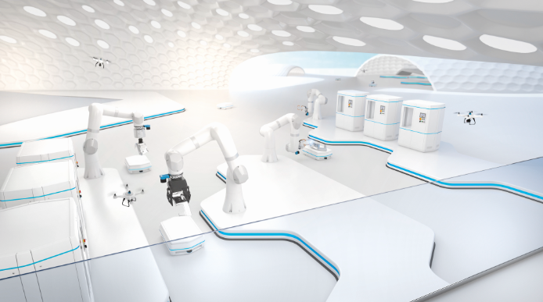

Bild: Industrie 4.0.jpg
Ihr Schritt in die Zukunft

SICK ist einer der weltweit führenden Hersteller von Sensoren und Sensorlösungen für industrielle Anwendungen. Das 1946 von Dr.-Ing. e. h. Erwin Sick gegründete Unternehmen mit Stammsitz in Waldkirch im Breisgau nahe Freiburg zählt zu den Technologie- und Marktführern und ist mit mehr als 50 Tochtergesellschaften und Beteiligungen sowie zahlreichen Vertretungen rund um den Globus präsent. Im Geschäftsjahr 2017 beschäftigte SICK mehr als 8.800 Mitarbeiter weltweit und erzielte einen Konzernumsatz von knapp 1,5 Mrd. Euro.

SICK Österreich, mit Firmensitz in Wiener Neudorf (NÖ), ist für den gesamten Vertrieb von intelligenten Sensor-Lösungen und Dienstleistungen für die Fabrik-, Logistik- und Prozessautomation in Österreich und 14 weiteren Ländern in Südosteuropa verantwortlich.
Weitere Informationen erhalten Sie unter www.sick.at

